Šport 7. 5.

Ogrevanje: 5 različnih gimnastičnih vaj po tvoji izbiri (čim večkrat ponoviš)

Igre v naravi:
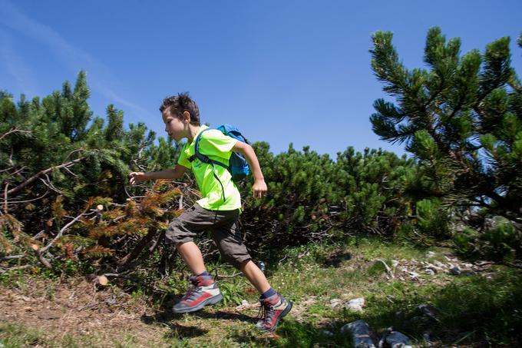
Poiščemo primerno strm klanec.
- Hoja po klancu navzgor, navzdol in prečno.
Hodiš najprej v počasnem tempu navzgor. Pozoren si na postavljanje stopal in nagib telesa.
- Z vrha vzpetine se spustiš po strmini navzdol.
Ne smeš teči, ampak hodiš. Pozoren si na postavljanje stopal, pretežno stopaš na pete.
- Pobočje prečkaš.

Stopala postavljaš tako, da jih v strmini zadržita zunanji rob enega in notranji rob drugega stopala.
- Met lahkega predmeta v daljino in čez oviro.
Mečeš lahek predmet (kamen, storž) v daljino.
Lahek predmet mečeš čez oviro (čez nižje drevo, grmovje).

Cilji današnjega športa so:
- Da uživaš in se sprostiš ob igrah in hoji na svežem zraku.
- Da uriš koordinacijo rok in metalno spretnost.
- Vadiš pravilno hojo na različnih površinah oz. nakloninah.

